
NOMBRE DE LA INSTITUCION: UNIVERSIDAD SANTA FE
NOMBRE DE LA MATERIA: TRAZABILIDAD Y CONFIGURACION DE SOFTWARE
TEMA: TIENDA DE ABARROTES
EQUIPO: BRAYAN, PEDRO, ALAN, DANIEL
NOMBRE DEL MAESTRO: RAFAEL BERNAL GALLEGOS
FECHA DE ENTREGA: SABADO 27 DE JUNIO DEL 2026
MATRICULAS: (ALAN 2303010831) (DANIEL 2303010863) (BRAYAN 2303011204) (PEDRO 2303011380)

Introducción
En la actualidad, los sistemas informáticos permiten mejorar la administración y el control de la información dentro de los negocios. En este proyecto se desarrolló un sistema de punto de venta para una tienda de abarrotes, con el propósito de facilitar el manejo de productos, usuarios e inventario mediante herramientas tecnológicas.
El desarrollo del proyecto permitió aplicar los conocimientos adquiridos en la asignatura de Trazabilidad y Configuración de Software, llevando un seguimiento de los requerimientos desde su identificación hasta su implementación. Para ello se realizaron actividades como el levantamiento de requerimientos, la elaboración de diagramas de casos de uso, la construcción de una matriz de trazabilidad y el seguimiento de los cambios realizados durante el desarrollo.
El sistema fue diseñado para apoyar las actividades básicas de una tienda de abarrotes, permitiendo registrar información de manera organizada y facilitar la consulta de datos cuando sea necesario. Asimismo, se implementó una base de datos para almacenar la información del sistema y se utilizó GitHub como herramienta para el control de versiones del proyecto.
La trazabilidad permitió relacionar los requerimientos con los distintos elementos desarrollados, mientras que la gestión de configuración ayudó a mantener el control de los componentes del sistema durante el proceso de desarrollo. De esta manera, se logró una mejor organización del proyecto y un seguimiento más eficiente de las actividades realizadas por el equipo.

Levantamiento de requerimientos
Como primer paso del proyecto, nuestro equipo realizo una serie de preguntas para conocer las necesidades de la tienda y entender cómo se llevan a cabo actualmente las actividades diarias. Con esta información identificamos los principales problemas y las funciones que deberá tener el sistema.
Situación actual de la tienda
Actualmente las ventas se registran de forma manual en una libreta al finalizar el día. Las entradas de mercancía también se anotan manualmente cuando los proveedores realizan entregas. Sin embargo, las salidas de productos no siempre quedan registradas, lo que dificulta llevar un control preciso del inventario.
Otro problema detectado es el manejo de las mermas, ya que no siempre se registran las pérdidas ocasionadas por productos caducados, dañados o extraviados. Además, el control de proveedores se realiza de manera informal, lo que complica la organización de la información.

Propuesta de solución
Después de analizar la información obtenida, como equipo propusimos desarrollar un sistema para apoyar la administración de la tienda.
El sistema estará dividido en dos partes principales:
Sistema de Punto de venta
Permitirá:
- Inicio de sesión mediante usuario y contraseña.
- Apertura y cierre de caja.
- Registro de ventas.
- Generación de tickets.
- Retiros parciales de efectivo.
- Generación de reportes de ventas.
Sistema de inventario
Permitirá:
- Registrar productos.
- Registrar proveedores.
- Controlar entradas y salidas de mercancía.
- Monitorear existencias.
- Generar alertas por bajo inventario.
- Registrar mermas y sus causas.
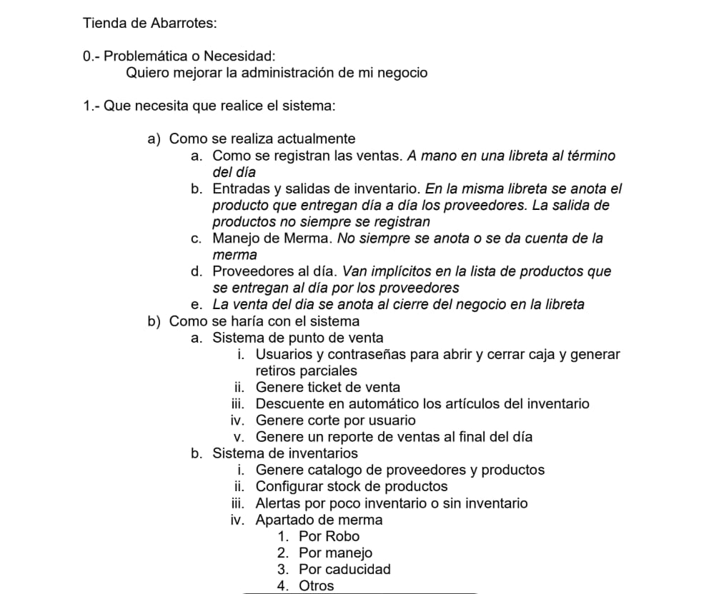
Trazabilidad de requerimientos
Antes de comenzar con el diseño del sistema, el equipo realizo un análisis de la trazabilidad de requerimientos para comprender la relación entre las necesidades del negocio y los elementos que formaran parte del desarrollo del software.
La trazabilidad de requerimientos permite identificar, documentar y dar seguimiento a los requerimientos del sistema durante todo su ciclo de desarrollo. Esto ayuda a verificar que cada necesidad planteada tenga relación con los módulos, diseños, pruebas y funcionalidades implementadas.
Para el proyecto de la tienda de abarrotes, la trazabilidad servirá para relacionar procesos como el registro de ventas, el control de inventario, la administración de usuarios y la generación de reportes con los diferentes componentes del sistema.
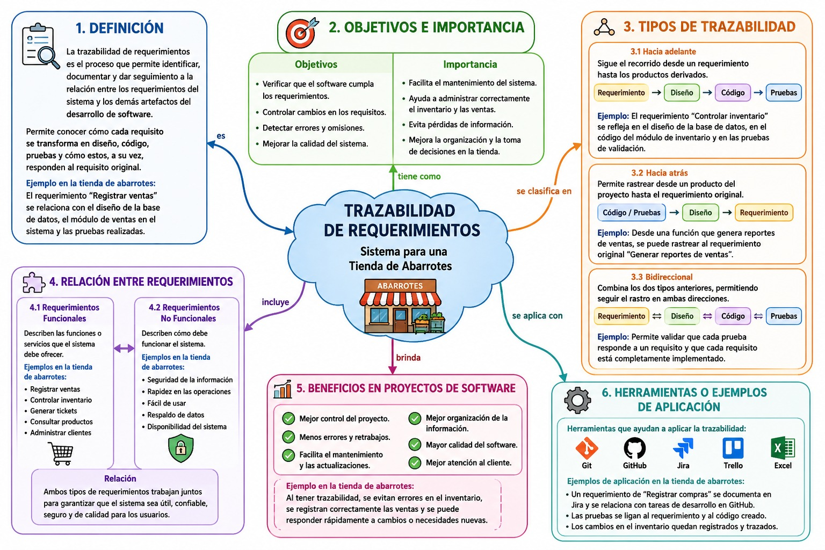
Diagrama de Casos de Uso
Actores del sistema
Administrador
Es el usuario encargado de la administración general de la tienda. Tiene acceso a las funciones de inicio de sesión, control de ventas, inventario, ajustes, alertas y generación de reportes.
Vendedor
Es el usuario encargado de realizar las ventas y consultar la información necesaria para atender a los clientes. Puede iniciar sesión, registrar ventas, consultar inventario y realizar operaciones relacionadas con el proceso de compra.
Caso de Uso: Login
Este proceso permite que el administrador y el vendedor accedan al sistema mediante sus credenciales.
Login
Administrador Vendedor
Ventas

Inventario
Caso de Uso: Ingreso al Sistema
Para acceder al sistema se solicita:
- Usuario
- Contraseña
- Opción Ingresar
El sistema valida la información capturada antes de permitir el acceso
Usuario
Administrador Vendedor
Contraseña
Ingresar
Caso de uso: Ventas
Este módulo permite registrar las compras realizadas por los clientes:
Funciones principales:
- Agregar producto(s).
- Registrar productos vendidos por peso (kg).
- Cancelar compra.
- Abortar compra.
- Realizar pago.
Administrador Vendedor
Agregar producto(s)
Peso (kg)

Cancelar compra
Abortar compra
Pagar

Caso de Uso: Inventario
Este módulo permite controlar las existencias de productos dentro de la tienda.
Funciones principales:
- Registrar entradas de mercancía.
- Registrar salidas de productos.
- Realizar ajustes de inventario.
- Generar alertas.
- Consultar reportes.

Administrador Vendedor
Entradas
Salidas

Ajustes
Alertas
Reportes

Matriz de trazabilidad
Como parte del desarrollo del proyecto elaboramos una matriz de trazabilidad para relacionar los requerimientos del sistema con los diferentes elementos del desarrollo.
Para organizar mejor la información asignamos identificadores a cada requerimiento, utilizando RF para los requerimientos funcionales y RNF para los requerimientos no funcionales.
Posteriormente relacionamos cada requerimiento con los casos de uso, módulos del sistema, pruebas asociadas y el estado actual de implementación.
La matriz nos permitió verificar que cada requerimiento estuviera relacionado con una función específica del sistema y que existiera una forma de validar su cumplimiento mediante pruebas. También nos ayudó a detectar posibles requerimientos sin relación o sin evidencia de validación.
Actualmente el proyecto se encuentra en etapa de análisis y diseño, por lo que los requerimientos continúan en proceso de revisión y organización para las siguientes fases del desarrollo.

ID | Requerimiento | Caso de uso | Modulo | Prueba asociada | Estado
RF-01 | El sistema debe permitir el acceso mediante usuario y contraseña | CU-01 Iniciar sesión | Seguridad | PA-01 Verificar acceso de usuario | Pendiente
RF-02 | El sistema debe permitir administrar usuarios y roles | CU-02 Gestionar usuarios | Seguridad | PA-02 Gestión de usuarios | Pendiente
RF-03 | El sistema debe permitir registrar nuevos productos | CU-03 Registrar productos | Inventario | PA-03 Registro de productos | Pendiente
RF-04 | El sistema debe permitir buscar productos por nombre y código | CU-04 Buscar producto | Inventario | PA-04 Búsqueda de productos | Pendiente
RF-05 | El sistema debe permitir actualizar precios y existencias. | CU-05 Actualizar producto | Inventario | PA-05 Actualización del producto | Pendiente
RF-06 | El sistema debe mostrar inventario disponible. | CU-06 Consultar inventario | Inventario | PA-06 Consulta de inventario | Pendiente
RF-07 | El sistema debe registrar las ventas realizadas. | CU-07 Registrar venta | Ventas | PA-07 Registro de venta | Pendiente
RF-01 | La información debe almacenarse de forma segura. | Todos los casos de uso | Base de datos | PA-08 Validación de seguridad | Pendiente
RNF-02 | El sistema debe ser fácil de usar para empleados sin experiencia. | Todos los casos de uso | Interfaz de Usuario | PA-09 Prueba de usabilidad | Pendiente
RNF-03 | La interfaz debe ser clara y organizada | Todos los casos de uso | Interfaz de usuario | PA-10 | Pendiente
RNF-04 | El sistema debe ser compatible con computadoras básicas de la tienda | Todos los casos de uso | Plataforma | PA-11 | Pendiente
RNF-05 | Solo usuarios autorizados podrán acceder a funciones administrativas | CU-01 Y CU-02 | Seguridad | PA-12 | Pendiente
Reporte de Seguimiento de Requerimiento
Como equipo realizamos el seguimiento de los requerimientos del sistema de punto de venta para una tienda de abarrotes. Para esto utilizamos la matriz de trazabilidad elaborada anteriormente, con el fin de revisar el estado de cada requerimiento y verificar que todos estén relacionados con los casos de uso, módulos y pruebas correspondientes.
Durante esta actividad realizamos cuales requerimientos se encuentran en proceso, cuales siguen pendientes y que impacto tienen dentro del sistema. También revisamos si existían cambios o modificaciones que pudieran afectar el desarrollo del proyecto.
Hasta el momento no hemos realizado cambios importantes en los requerimientos que definimos al inicio del proyecto. Sin embargo, conforme se avance el desarrollo podrían surgir ajustes o mejoras según las necesidades del sistema.
Evidencias de la interfaz en desarrollo
Pantalla de acceso al sistema:
Esta interfaz corresponde al inicio de sesión del sistema de la tienda de abarrotes. Permite que los usuarios ingresen mediante un nombre de usuario y una contraseña para acceder a las funciones del sistema. También incluye opciones para recuperar la contraseña y registrar los nuevos usuarios.
- Requerimiento funcional: RF-01 Inicio de sesión.
- Modulo: Login.
- Caso de uso: Acceder al sistema.
- Estado: En proceso.
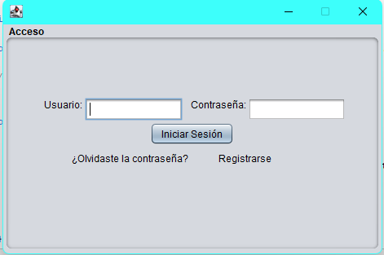
Validación de campos obligatorios
La imagen muestra una validación implementada en el sistema. Cuando el usuario intenta ingresar sin completar todos los campos requeridos, se muestra un mensaje indicando que debe capturar la información faltante. Esta validación ayuda a evitar errores durante el acceso al sistema.
Relación con la trazabilidad:
- Requerimiento funcional: RF-01 Inicio de sesión.
- Requerimiento no funcional: RNF-01 Validación de datos.
- Modulo: Login.
- Caso de uso: Acceder al sistema.
- Estado: En proceso.
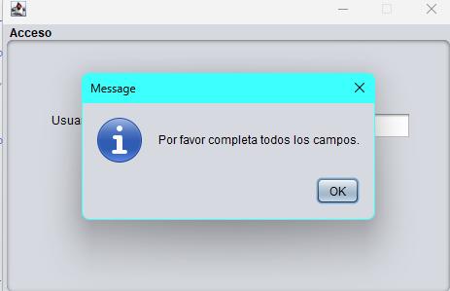
Validación de credenciales de acceso
En esta interfaz se muestra el mensaje que aparece cuando el usuario intenta ingresar con un nombre de usuario o contraseña incorrectos. Esta validación permite controlar el acceso al sistema y evitar que personas no autorizadas ingresen a la información de la tienda.
- Requerimiento funcional: RF-01 Inicio de sesión.
- Requerimiento no funcional: RNF-01 Seguridad de la información.
- Modulo: Login.
- Caso de uso: Acceder al sistema.
- Estado
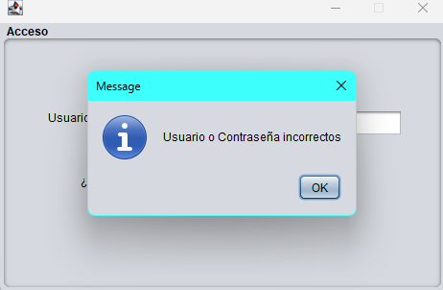
Pantalla de recuperación de contraseña
Esta interfaz permite a los usuarios recuperar el acceso a su cuenta mediante el registro de un correo electrónico. El sistema solicita el correo asociado a la cuenta para iniciar el proceso de recuperación de contraseña.
Relación con la trazabilidad:
- Requerimiento funcional: RF-02 Recuperación de contraseña.
- Modulo: Login.
- Caso de uso: Recuperar contraseña.
- Estado: En proceso.
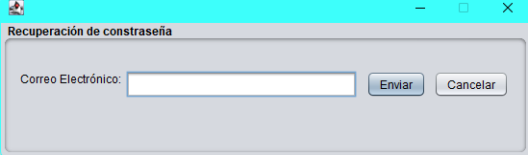
Validación de correo electrónico obligatorio
La imagen muestra una validación que se ejecuta cuando el usuario intenta continuar el proceso de recuperación sin ingresar un correo electrónico. El sistema muestra un mensaje informativo solicitando completar el campo requerido antes de continuar
Relación con la trazabilidad:
- Requerimiento funcional: RF-02 Recuperación de contraseña.
- Requerimiento no funcional: RNF-01 Validación de datos.
- Modulo: Login.
- Caso de uso: Recuperar contraseña.
- Estado: En proceso.
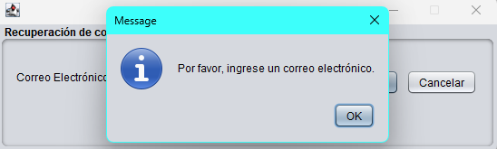
Validación de correo electrónico
En esta prueba se verifico que el sistema validara correctamente el formato del correo electrónico al momento de recuperar la contraseña. Cuando se ingresó un correo invalido, el sistema mostro un mensaje indicando que se debía ingresar un correo electrónico valido.
Requerimiento relacionado: RNF-02 Validación de datos.
Estado: Implementado.
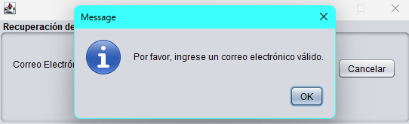
Recuperación de contraseña
Se realizó una prueba de recuperación de contraseña utilizando un correo registrado en el sistema. Al ingresar el correo correctamente, el sistema mostro un mensaje confirmando el envió de la información de recuperación.
Requerimiento relacionado: RF-02 Recuperar contraseña.
Estado: Implementado.

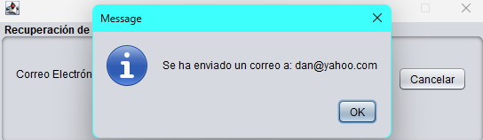
Registro de usuario
Se desarrolló la interfaz para registrar los nuevos usuarios dentro del sistema. En esta pantalla se solicitan datos como nombre completo, usuario, correo electrónico, contraseña y confirmación de contraseña. Esta funcionalidad permitirá que nuevos usuarios puedan crear una cuenta para acceder al sistema.
Requerimiento relacionado: RF-03 Registrar usuario.
Estado: En proceso.
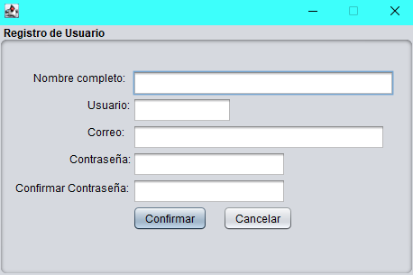
Validación de campos obligatorios Durante las pruebas del módulo de registro de usuarios se verifico que el sistema no permitía continuar si existen campos vacíos. Al intentar registrar un usuario sin completar toda la información, el sistema mostro el mensaje:
“Todos los campos son obligatorios.”
Esta validación ayuda a garantizar que la información registrada sea completa.
Requerimiento relacionado: RF-03 Registrar usuario.
Estado: Implementado.
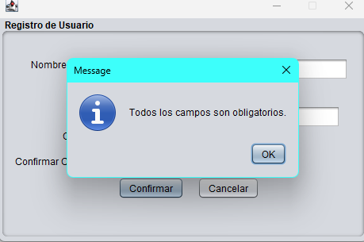
Validación de coincidencia de contraseñas
Se realizó una prueba ingresando contraseñas diferentes en los campos de contraseñas y confirmación. El sistema detecto la inconsistencia y mostro el mensaje:
“Las contraseñas deben coincidir.”
Con esta validación se evita que los usuarios registren una contraseña incorrecta por error.
Requerimiento relacionado: RF-03 Registrar usuario.
Estado: Implementado.
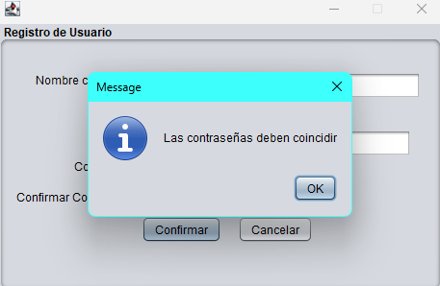
Validación de correo electrónico en registro
Se comprobó que el sistema valide el formato del correo electrónico durante el registro de usuarios. Cuando se ingresó un correo invalido, el sistema mostro el mensaje:
“Ingresa un correo electrónico valido.”
Esta validación permite mantener datos correctos dentro del sistema.
Requerimiento relacionado: RF-03 Registrar usuario.
Estado: Implementado.
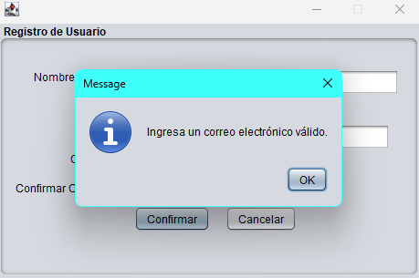
Registro exitoso de usuario Después de completar todos los campos y cumplir con las validaciones, el sistema mostro el mensaje:
“Registro exitoso.” Esto Esto confirma que el usuario fue registrado correctamente dentro del sistema.
Requerimiento relacionado: RF-03 Registrar usuario.
Estado: Implementado.
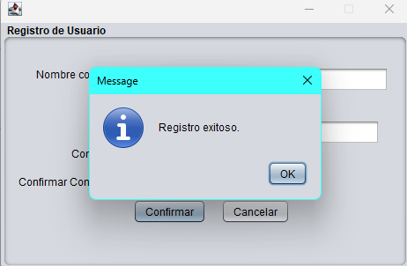
Modificación del menú principal
Durante la revisión del sistema se tomó la decisión de eliminar la opción “Administrador” del menú principal.
Esta decisión se realizó por razones funcionales, ya que las tareas administrativas se integraran dentro de otros módulos del sistema y no será necesario contar con una ventana independiente para esta función.
Por esta razón, la opción permaneció en el diseño inicial, pero no fue implementada en la versión actual del sistema.
Requerimiento relacionado: RF-08 Administrativo del sistema.
Estado: Modificado/No implementado.
Justificación
Nuestro equipo determino que mantener una ventana exclusiva para administración podía generar funciones repetidas dentro del sistema. Por ello se decidió concentrar las actividades administrativas en otros módulos ya existentes, simplificando la navegación y haciendo más practico el uso de la aplicación.
Impacto del cambio
- Se eliminó la ventana de Administrador del menú principal.
- No afecta el funcionamiento de los módulos de Ventas e Inventario.
- Se simplifica la interfaz para los usuarios.
- La matriz de trazabilidad debe actualizarse para reflejar este cambio.
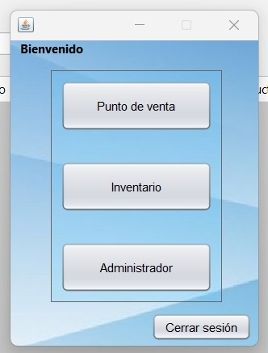
Actividad 6. Elaborar consultas básicas tipo Query
Consulta 1. Mostrar todos los productos
Consulta utilizada:
SELECT * FROM inventario;
Objetivo de la búsqueda:
Visualizar todos los productos registrados dentro del sistema.
Resultado esperado:
Mostrar el código, nombre, categoría, precio de compra, precio de venta y existencias de cada producto.
Explicación:
Esta consulta permite verificar la información almacenada en el inventario y conocer los productos disponibles dentro de la tienda.
Consulta 2. Buscar productos por categoría
Consulta utilizada:
SELECT * FROM inventario
WHERE categoría = ‘Refrescos’;
Objetivo de la búsqueda:
Identificar los productos pertenecientes a una categoría especifica.
Resultado esperado:
Mostrar únicamente los productos registrados como refrescos.
Explicación:
Facilita la localización y organización de productos dentro del inventario.
Consulta 3. Consultar productos con existencias bajas
Consulta utilizada:
SELECT * FROM inventario
WHERE stock < 10;
Objetivo de la búsqueda:
Detectar productos que requieren reposición.
Resultado esperado:
Mostrar los productos que cuentan con pocas existencias.
Explicación:
Permite mantener un mejor control del inventario y evitar faltantes.
Consultar 4. Mostrar usuarios registrados
Consulta utilizada:
SELECT * FROM usuarios;
Objetivo de la búsqueda:
Consultar la información de los usuarios registrados en el sistema.
Resultado esperado:
Mostrar todos los usuarios almacenados en la base de datos.
Explicación:
Permite verificar las cuentas registradas y utilizadas para el acceso al sistema.
Consultar 5. Buscar un usuario especifico
Consulta utilizada:
SELECT * FROM usuarios
WHERE nombre = ‘Pedro’;
Objetivo de la búsqueda:
Localizar la información de un usuario determinado.
Resultado esperado:
Mostrar únicamente los datos del usuario buscado.
Explicación:
Facilita la consulta individual de registros dentro de la base de datos.
Actividad 7. Desarrollar ejercicios de búsqueda y filtrado de información
Ejercicio 1. Filtrar productos por categoría
Descripción del problema:
Se requiere localizar todos los productos pertenecientes a la categoría Refrescos.
Consulta utilizada:
SELECT * FROM inventario
WHERE categoría = ‘Refrescos’;
Resultado obtenido:
Se muestran únicamente los productos pertenecientes a dicha categoría.
Procedimiento realizado:
Se aplicó un filtro sobre el campo categoría para mostrar únicamente los registros que cumplen con la condición establecida.
Ejercicio 2. Buscar productos con pocas existencias
Descripción del problema:
Se necesita identificar productos con bajo nivel de inventario.
Consulta utilizada:
SELECT * FROM inventario
WHERE stock < 10;
Resultado obtenido:
Se muestran los productos que requieren reposición.
Procedimiento realizado:
Se utilizó una condición sobre el campo stock para obtener únicamente los productos con existencias reducidas.
Ejercicio 3. Buscar un producto por nombre
Descripción del problema:
Se requiere localizar un producto específico dentro del inventario.
Consulta realizada:
SELECT * FROM inventario
WHERE nombre = ‘Coca cola 600 ml’;
Resultado obtenido:
Se muestra la información completa del producto seleccionado.
Procedimiento realizado:
Se realizó una búsqueda utilizando el nombre del producto como criterio principal.
Ejercicio 4. Consultar usuarios registrados
Descripción del problema:
Se necesita visualizar las cuentas registradas dentro del sistema.
Consulta utilizada:
SELECT * FROM usuarios;
Resultado obtenido:
Se muestran todos los usuarios registrados.
Procedimientos realizados:
Se realizó una consulta general sobre la tabla de usuarios para obtener toda la información almacenada.
Ejercicio 5. Buscar un usuario específico
Descripción del problema:
Se requiere localizar la información de un usuario determinado.
Consulta realizada:
SELECT * FROM usuarios
WHERE nombre = ‘Pedro’;
Resultado obtenido:
Se muestran únicamente los datos correspondientes al usuario solicitado.
Procedimiento realizado:
Se utilizó una condición de búsqueda sobre el campo nombre para filtrar la información requerida.

Referencias Cruzadas
Las referencias cruzadas permiten identificar la relación existente entre los requerimientos, los casos de uso, los módulos implementados y los casos de prueba desarrollados durante el proyecto.
Documento Relación  RF-01 Inicio de sesión CU-01, MOD-01, CP-01  RF-02 Registro de usuarios CU-02, MOD-02, CP-02  RF-03 Gestión de productos CU-03, MOD-03, CP-03  RF-04 Consulta de inventario CU-04, MOD-03, CP-04  RF-05 Búsqueda de productos CU-05, MOD-03, CP-05 | Documento Relación  RF-01 Inicio de sesión CU-01, MOD-01, CP-01  RF-02 Registro de usuarios CU-02, MOD-02, CP-02  RF-03 Gestión de productos CU-03, MOD-03, CP-03  RF-04 Consulta de inventario CU-04, MOD-03, CP-04  RF-05 Búsqueda de productos CU-05, MOD-03, CP-05
Estas relaciones permiten dar seguimiento a cada requerimiento desde su definición hasta su implementación y validación dentro del sistema.

Esquema de Indexación
Para mantener una mejor organización dentro de la documentación del proyecto se definió la siguiente nomenclatura:
Prefijo  RF  RNF  CU  MOD  CP  DOC  EC  SC | Significado  Requerimiento Funcional  Requerimiento No Funcional  Caso de Uso  Módulo  Caso de Prueba  Documento  Elemento de Configuración  Solicitud de Cambio
El uso de estos identificadores facilita la localización y seguimiento de los diferentes elementos que forman parte del proyecto.

Identificación de Elementos de Configuración
Los elementos de configuración corresponden a los componentes que forman parte del sistema y que requieren control durante el desarrollo.
ID | Elemento
EC-01 | Código fuente
EC-02 | Base de datos
EC-03 | Interfaces gráficas
EC-04 | Documentación del proyecto
EC-05 | Repositorio GitHub

Control de Versiones
Durante el desarrollo del proyecto se realizaron diferentes actualizaciones y mejoras.
Versión | Descripción
1.0 | Creación inicial del proyecto
1.1 | Implementación del módulo de usuarios
1.2 | Implementación del módulo de inventario
1.3 | Integración de la base de datos
1.4 | Mejoras en la interfaz gráfica

Solicitudes de Cambio
ID | Cambio | Motivo | Impacto
SC-01 | Eliminación de la ventana Administrador | Simplificación del sistema | Reducción de módulos innecesarios
SC-02 | Actualización del módulo de inventario | Mejorar la administración de productos | Mayor control de existencias
SC-03 | Integración de nuevas interfaces | Mejorar la experiencia de usuario | Navegación más sencilla

Casos de Prueba
ID | Descripción | Resultado Esperado
CP-01 | Inicio de sesión válido | Acceso correcto al sistema
CP-02 | Registro de usuario | Usuario almacenado correctamente
CP-03 | Registro de producto | Producto guardado en la base de datos
CP-04 | Consulta de inventario | Información mostrada correctamente
CP-05 | Búsqueda de producto | Producto localizado exitosamente
Estos casos de prueba permiten verificar el correcto funcionamiento de las principales funcionalidades implementadas en el sistema.
Evidencias del Repositorio
Repositorio del proyecto en GitHub.
El proyecto se encuentra almacenado en un repositorio de GitHup llamado pos_abarrotes, donde se centraliza el código fuente y se facilita el trabajo colaborativo entre los integrantes del equipo.
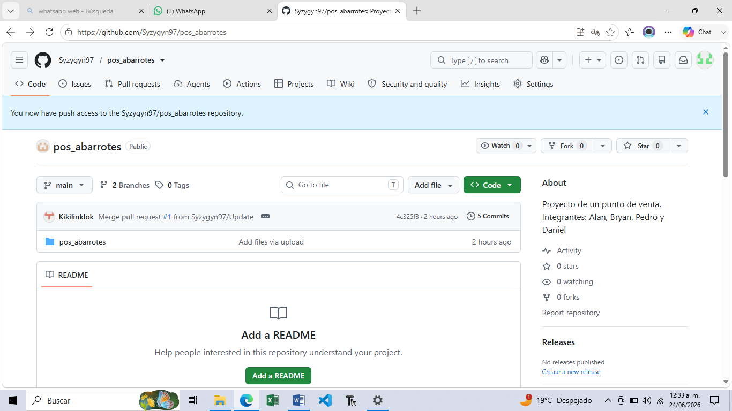
Información observada:
- Nombre del repositorio: pos_abarrotes.
- Estado: Público.
- 2 ramas (Branches).
- 5 commits registrados.
- Integrantes del proyecto: Alan, Brayan, Pedro y Daniel.
- Uso de GitHub para control de versiones.
Control de versiones
Durante el desarrollo del sistema se registraron múltiples actualizaciones mediante commits.
Los commits permiten llevar un historial de cambios y recuperar versiones del proyecto cuando sea necesario.
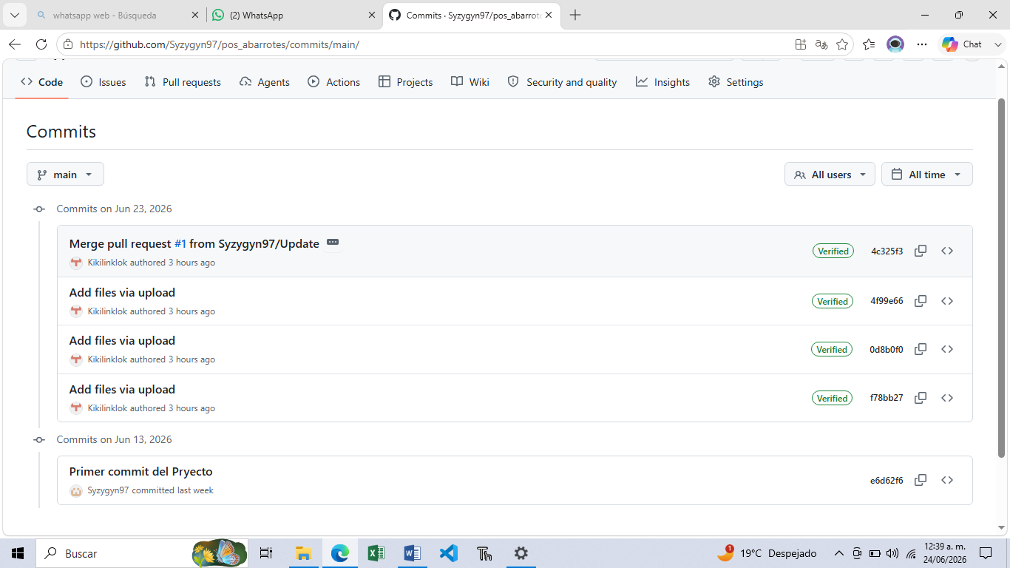
Ramas del proyecto
El proyecto utiliza ramas para organizar el desarrollo y administrar cambios antes de integrarlos a la versión principal.
Las ramas permiten trabajar nuevas funcionalidades sin afectar directamente la rama principal (main).
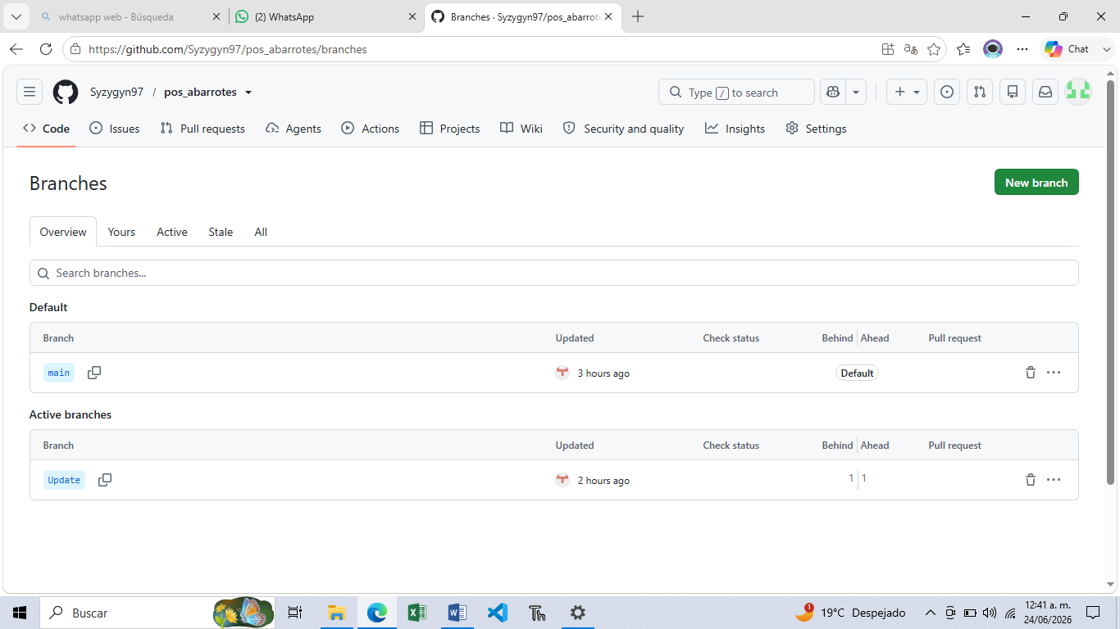
Pull Request
Se utilizó un Pull Request para integrar cambios realizados en una rama secundaria hacia la rama principal del proyecto. Este mecanismo permitió revisar y validar las modificaciones antes de incorporarlas al sistema.
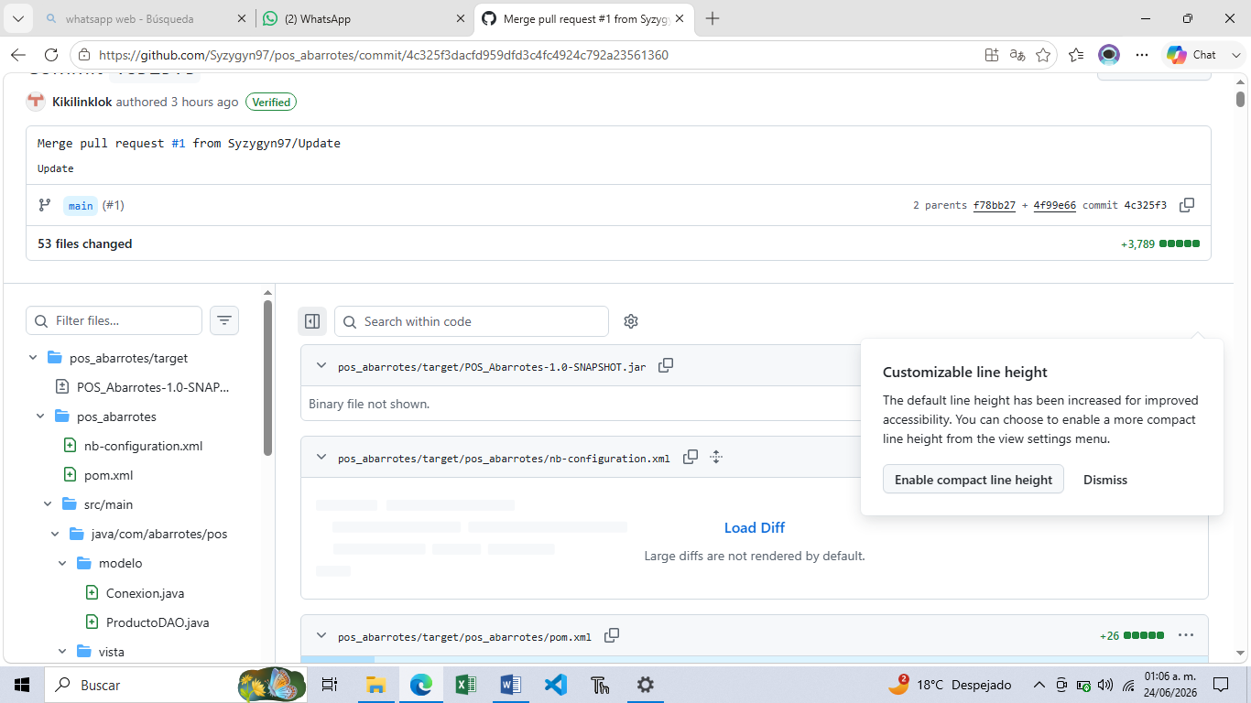
Historial de cambios
GitHub muestra el último cambio realizado sobre los archivos del proyecto mediante los mensajes de commit. Esto permite identificar las modificaciones realizadas y mantener un seguimiento de la evolución del sistema.


Conclusión
Durante el desarrollo de este proyecto logramos aplicar los conceptos vistos en la materia de Trazabilidad y Configuración de Software mediante la elaboración de un sistema de punto de venta para una tienda de abarrotes. A lo largo de las diferentes actividades aprendimos la importancia de documentar los requerimientos, establecer relaciones entre los elementos del sistema y dar seguimiento a los cambios realizados durante el desarrollo.
La elaboración de diagramas, matrices de trazabilidad, consultas a la base de datos y documentación de los componentes permitió comprender mejor el proceso de desarrollo de software y la necesidad de mantener organizada la información del proyecto.
También aprendimos la importancia del uso de herramientas de control de versiones como GitHub, ya que facilitan la administración del código fuente y permiten mantener un registro de los cambios realizados. Asimismo, comprendimos que la gestión de configuración contribuye a mantener el orden y la integridad de los diferentes elementos que forman parte de un sistema.
En general, este proyecto nos permitió fortalecer nuestros conocimientos técnicos y desarrollar habilidades relacionadas con la organización, documentación y seguimiento de proyectos de software dentro de un entorno de trabajo en equipo.

Referencias Bibliográficas
Oracle. (2025). Java Documentation. https://docs.oracle.com/en/java/
Oracle. (2025). MySQL Documentation. https://dev.mysql.com/doc/
GitHub. (2025). GitHub Docs. https://docs.github.com/
Pressman, R. S., & Maxim, B. R. (2020). Ingeniería de software: Un enfoque práctico (9.ª ed.). McGraw-Hill Education.
Sommerville, I. (2016). Ingeniería de software (10.ª ed.). Pearson Educación.
IEEE. (2014). Guide to the Software Engineering Body of Knowledge (SWEBOK) (Version 3.0). IEEE Computer Society.

